安装玩git以后，要设置用户名和邮箱
huanhuan@Huanhuan:~/learngit$ git config --global user.name "huanzi"
huanhuan@Huanhuan:~/learngit$ git config --global user.email "caohuanhuan_tijmu@126.com"

pwd命令用于显示当前的目录。
创建版本库
huanhuan@Huanhuan:~$ mkdir learngit 建立一个空的文件夹
huanhuan@Huanhuan:~$ cd learngit
huanhuan@Huanhuan:~/learngit$ pwd 查看当期那目录
/home/huanhuan/learngit
huanhuan@Huanhuan:~/learngit$ git init 初始化仓库，建立一个空的仓库
初始化空的 Git 仓库于 /home/huanhuan/learngit/.git/
ls-ah可以看到隐藏的目录

1.用命令git add 告诉Git, 把文件添加到仓库：
huanhuan@Huanhuan:~/learngit$ git add readme.txt
2.用命令git commit 告诉Git,把文件提交到仓库：
huanhuan@Huanhuan:~/learngit$ git commit -m "wrote a readme file"[master （根提交） 811f5a2] wrote a readme file
1 file changed, 2 insertions(+)
create mode 100644 readme.txt

小结：
安装完以后设置邮箱和用户名
初始化一个Git仓库，用git init
添加文件分两步
1.使用命令git add<file>,注意可以反复多次使用，添加多个文件（ex:git add file1.txt file2.txt）
2. 使用命令 git commit ,完成

时光穿梭机：
将readme 改为
Git is a distributed version control system.
Git is free software.
运行git status
huanhuan@Huanhuan:~/learngit$ git status
结果：
位于分支 master
尚未暂存以备提交的变更：
（使用 "git add <文件>..." 更新要提交的内容）
（使用 "git checkout -- <文件>..." 丢弃工作区的改动）

修改： readme.txt

修改尚未加入提交（使用 "git add" 和/或 "git commit -a"）

git status命令可以让我们时刻掌握仓库的当前状态

利用git diff查看什么到哦那东西修改了

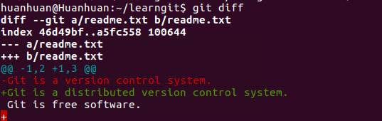

查看过改后的内容就好提交了

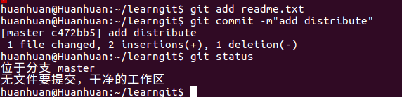

小结：
要随时掌握工作区的状态，用git status
如果git status告诉你文件被修改过，用git diff可以查看修改内容
版本回退
又改了一下readme
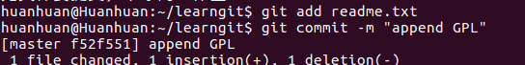

当觉得文件修改到一定程度，就可以保存一个快照，即commit,一旦把文件改乱了，或者误删了，可以从最近的文件恢复
git log可以知道历史记录
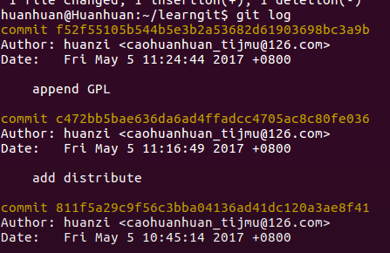

试着加上—pretty=oneline
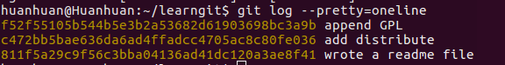
前面的一大串是commit id

首先在Git中，我们必须知道当前的版本事那个版本，HEAD表示当前的版本，上一个版本就HEAD^，上上一个版本就是HEAD^^,100个HEAD～100

将当前版本退回上一个版本，git reset命令：

查看readme版本
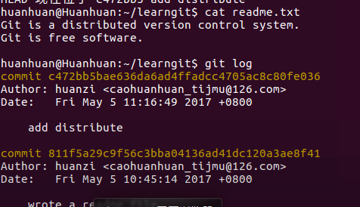

最新的版本不见了，用git log查看的时候
其实找到最新版本的commit id,Git 提供了一个命令git reflog 用来记录你的每一条命令
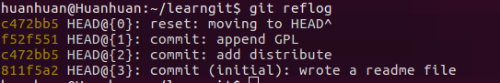

git reset –hard再回去‘
忘了hard badan你的退

小结：
HEAD当前版本， git 允许在版本的历史之间穿梭，使用命令 git reset –hard commit_id
穿梭前，使用git og查看提交历史
git flog查看命令历史，以返回

工作区和暂存区
Git和其他版本控制系统如SVN的不同之处就是有暂存区的概念
工作区
比如learngit文件夹就是一个工作区
版本库
工作区又一个隐藏的目录.git,这个不算工作区，而是Git的版本库
Git的版本库里存了很多东西，其中最重要的就是称为stage的暂存区，还有Git为我们自动创建的第一个分支master,以及指向master的指针叫HEAD
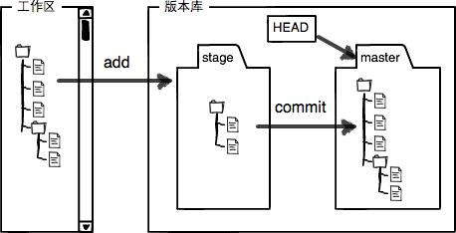

把文件往Git版本库里添加的时候，分两步：
第一步是用git add把文件添加进去，实际上就是把文件添加到暂存区
第二步用git commit提交更改，然后就把暂存区的所有内容提交到当前分支
因为我们创建Git版本库时，Git自动为我们创建了唯一一个master分支，所以，现在，git commit 就是往master分支上提交更改
可以简单理解为提交的文件修改通通放到暂存区，然后，一次性提交暂存区的所有修改
example
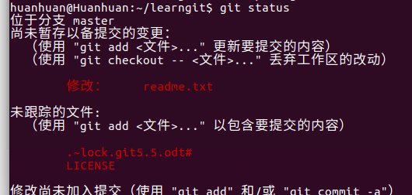
先对readme进行修改，再用git status 查看状态

Git 非常清楚的告诉我们，readme.txt被修改了，而LISENCE还没被添加过，所以状态是Untracked
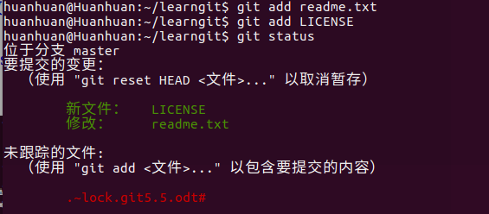
现在，暂存区的状态就变成了这样
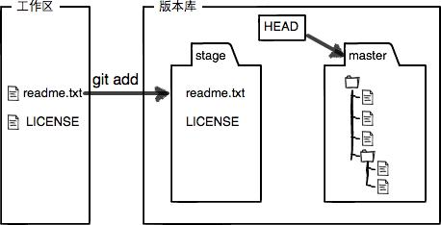

所以，git add命令实际上就是要把提交的所有修改放到暂存区，然后执行git commit就可以一次性把暂存区的所有修改提交到分支

一旦提交后，如果没作修改，那么工作区就是干净的
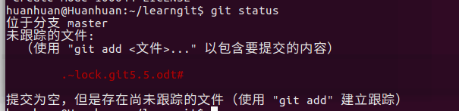
现在版本库变成了这样，暂存区没有任何内容

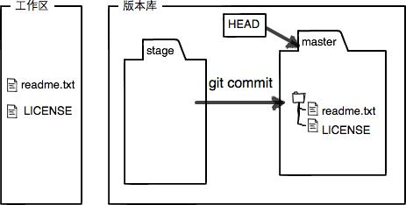

管理修改

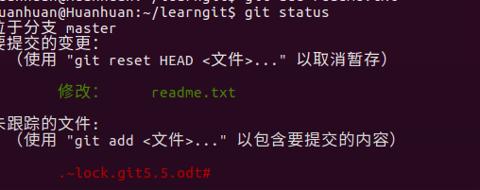
再修改一次readme
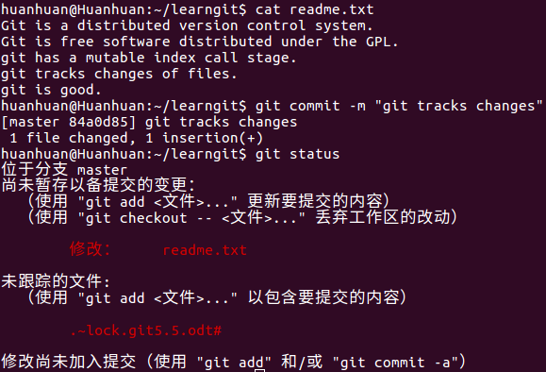

第二次没有提交，因为第二次没有git add放再暂存区
提交后，用git diff HEAD –readme.txt命令可以查看工作区和版本库里面的最新版本的区别：
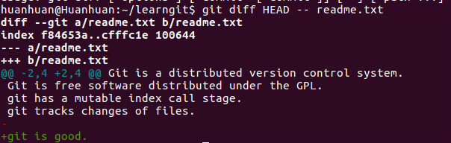
小结：
一定要git add再暂存区
git commit 提交
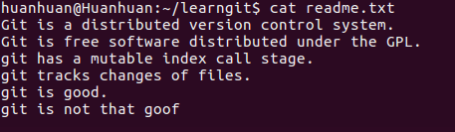

查看

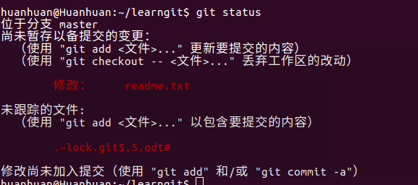
git checkout – fie可以丢弃工作区的修改
把readme.txt文件再工作区的修改全部撤销，这里有两种情况：
一种是readme.txt自然修改后还没有被放到暂存区，现在，撤销修改就回到和版本库一模一样的状态
一种是readme.txt已经添加到暂存区后，又做了修改，现在，撤销修改就回到添加到暂存区后的状态
总之，就是退回 最近一次git commit或git add时的状态
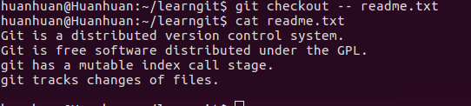
如果文件已经add,未commit,用git reset HEAD readme.txt
然后再用git checkout – file回去。
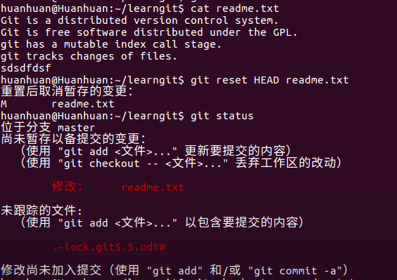
小结：
1, 当你改乱了工作区的某个文件的内容，想直接丢弃工作区的修改，用命令git checkout – file
2. 当你不但改乱了工作区某个文件的内容，还添加到暂停区时，分两步，第一步用命令git reset HEAD file ,就回到了1,第二步，然后命令git checkout – file

